共用部分：
- 标记:
1.在丝印层添加完整的快捷标记，尤其是要求有“FP”的LOGO；如果空间不足需要与客户确认，按确认结果处理；顾客提供的制板说明中要求不加快捷标记的请与客户确认。
2.如果PCB板上有客户源科标记，请与客户确认是否去除板子上的源科标记。

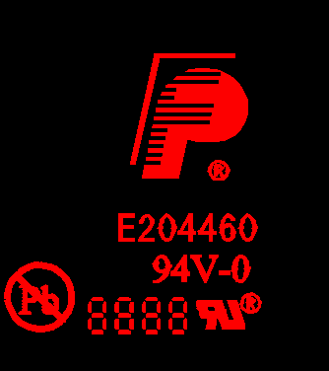
预审部分： 无

CAM部分： 无

